TRABAJO PRÁCTICO DE SOCIOLOGÍA-4° A-2022
NOMBRE Y APELLIDO: Alan Nuñez _________________________________________ FECHA:__10/08/22_______________ CLASIFICACIÓN DE SOCIEDADES
MIRAR LOS PAÍSES PROPUESTOS Y CLASIFICARLOS SEGÚN LOS TIPOS DE SOCIEDADES PROPUESTOS EN LA ÚLTIMA GUÍA. PUEDES BUSCAR INFORMACIÓN O IMÁGENES DE LOS MISMOS PARA GUIARTE Y COMPLETAR LAS RESPUESTAS.
A)
1-Según el grado de desarrollo tecnológico:
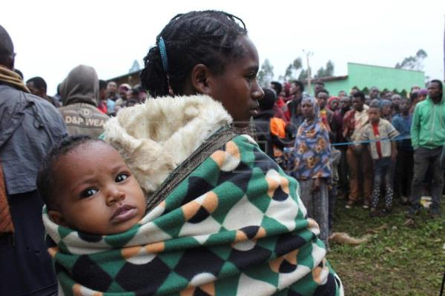
Etiopía es uno de los países más pobres del mundo, donde la asistencia sanitaria no es pública (se debe pagar para obtenerla) y donde la mayoría de la población no tiene acceso a los recursos sanitarios básicos.

2- Según el grado de estabilidad:
La economía de Etiopía es una economía mixta en vías de transición, con un gran sector público. El gobierno ha ido privatizando de forma progresiva muchas de las empresas estatales, inclinándose progresivamente hacia una economía de mercado.[8]​ Sin embargo,los sectores de la banca, las telecomunicaciones y el transporte siguen en manos del estado.[9]​[10]​
Economía de Etiopía
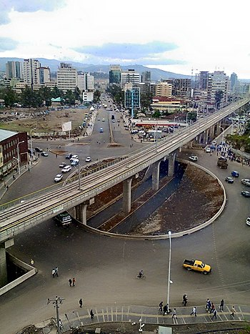
Vista de la ciudad de Adís Abeba, capital y principal centro económico de Etiopía

4- Según la rigidez o flexibilidad:
1. Nadie podrá ser privado de su libertad salvo por los motivos y con arreglo al procedimiento establecido por la ley.
2. Ninguna persona puede ser sometida a detención arbitraria y ninguna persona puede ser detenida sin acusación o condena en su contra.
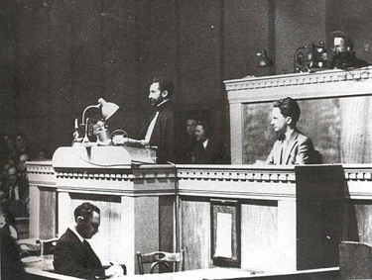

ETIOPÍA

3-Según el predominio de estabilidad:
En la economía etíope el cultivo de café ocupa un papel predominante, constituyendo su principal producto de exportación. Durante los últimos años, han aumentado de forma considerable las inversiones de grandes cadenas internacionales de la industria textil para la elaboración de productos terminados.
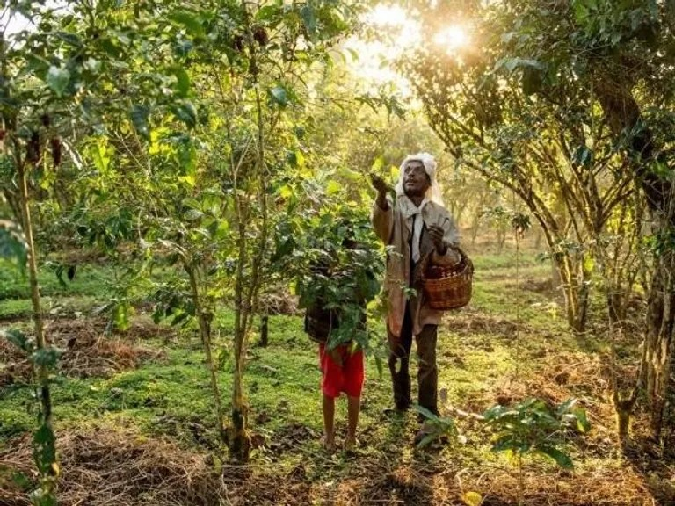

Dato interesante de Etiopía: Tiene una población de 102 millones de habitantes, de los cuales 70% son cristianos, 29% musulmanes y 1% tiene creencias tradicionales. Un calendario propio: Una de las curiosidades de Etiopía es que usan un calendario propio, basado en el antiguo calendario alejandrino e inician el año el 11 de septiembre.
_______________________________________________________________________________________________
_______________________________________________________________________________________

B)
1-Según el grado de desarrollo tecnológico
Qatar es una sociedad hoy por hoy, la Fundación Qatar para la Investigación y el Conocimiento está invirtiendo en la generación de conocimiento. La Universidad de Qatar actualmente cuenta con 800 profesores, de los cuales, más del 90 por ciento son extranjeros, y son ellos quienes aportan a este país sus conocimientos, su experiencia, sus redes de colaboración, y todo lo transportan completamente empaquetado en su cerebro.

Dichos profesores generan laboratorios, generan programas académicos, generan artículos científicos y generan conocimiento que se ve reflejado en sus alumnos graduados. La pregunta es: ¿cómo logra Qatar atraer todo ese valioso recurso humano, y por qué los investigadores llegan a este país, dejando todo atrás? La respuesta es por medio de “paquetes”, tanto de investigación como personales, lo que implica muchos, pero muchos recursos financieros. Billones de dólares anualmente.

  QATAR
  2- Según el grado de estabilidad
  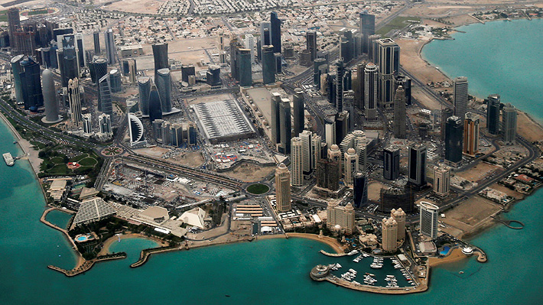
  En 2021 la economía catarí vio refleja- da su recuperación en un crecimiento del 1,5 % y el FMI ha publicado unas previsiones de crecimiento para los años 2022 y 2023 del 3,4 % y 2,4 %, respectivamente. La tasa de desempleo en 2021 fue del 0,3 %, siendo más elevada entre mujeres (0,48 %) que entre varones (0,17 %).
3-Según el predominio de estabilidad
Desde su descubrimiento en la década de los 1930's, el gas y el petróleo se han convertido en la piedra fundamental de la economía qatarí, más del 60% de su economía está compuesta por la explotación de estos yacimientos, los cuales han proporcionado al país un crecimiento constante que suele rondar en las dos cifras.
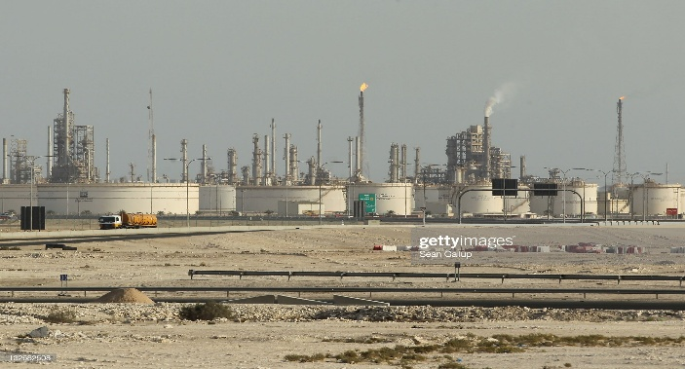

4- Según la rigidez o flexibilidad

En Qatar no se reconoce el derecho de las personas a ser inscriptas en su DNI acorde con su identidad de género, mientras que la homosexualidad, que en su código penal está definida como "sodomia", está absolutamente prohibida. La ley qatarí establece penas de entre 1 y 3 años para "esos actos", incluso para quien "instigue o seduzca a un hombre a cometer sodomia".

Dato interesante de QATAR:
Catar es el hogar de más de 100 nacionalidades. - El país tiene una tasa de alfabetización de aproximadamente el 97 %. - Catar tiene la población femenina más baja del mundo en el porcentaje de población total. Solo el 24,7 % de sus habitantes son mujeres, lo que significa que hay tres hombres por cada mujer.

C) ¿CÓMO PODRÍAS REALIZAR EL ESQUEMA PARA LA SOCIEDAD ARGENTINA?

PUEDES GUIARTE POR LOS ESQUEMAS ANTERIORES.

IMPORTANTE: RECUERDA ACOMPAÑAR CADA ESQUEMA, DE CADA SOCIEDAD, CON IMÁGENES QUE PERMITAN VISUALIZAR LA CLASIFICACIÓN QUE UD PRESENTA.
ARGENTINA

- Según el grado de desarrollo tecnológico:

La actividad científica del país se concentra fundamentalmente en el CONICET y las universidad nacionales, mientras que la producción tecnológica tiene como eje a diversas instituciones estatales sectoriales como la CNEA, el INTA, el INTI y la CONAE, entre otros.
Se presentaron los últimos avances en biomedicina, desarrollo de vacunas, biomoléculas de interés médico, ingeniería genética vegetal, bioingeniería de alimentos y producción de biocombustibles, entre otros.
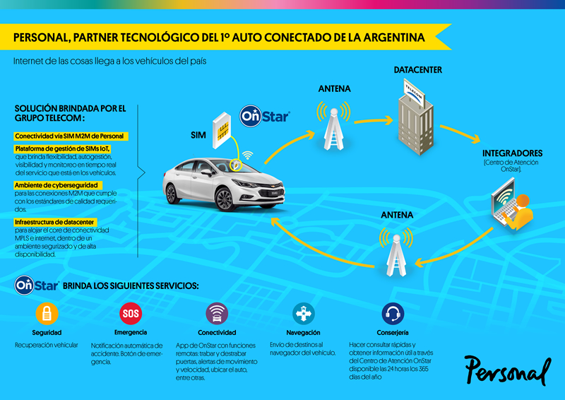
- Según el grado de estabilidad

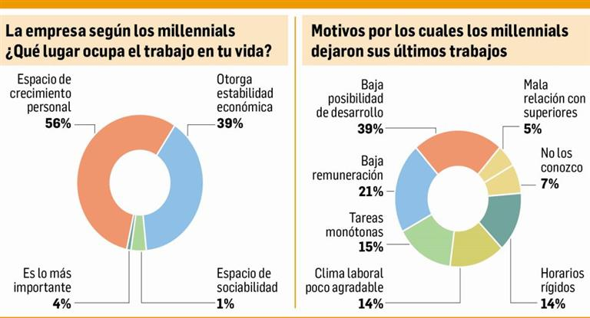
La actividad económica se ha recuperado más rápido de lo esperado, con un incremento del 10,3% del PIB en 2021, luego de una caída de 9,9% en 2020 en el marco de la crisis desatada por la COVID-19. A fines de 2021, la economía superaba en un 5% el nivel de actividad anterior a la pandemia.

- Según el predominio de estabilidad

Argentina es un país líder en producción de alimentos, con industrias de gran escala en los sectores de agricultura y ganadería vacuna. Asimismo, tiene grandes oportunidades en algunos subsectores de manufacturas y en el sector de servicios innovadores de alta tecnología.

Índice
- 1.4.1 Industrialización por sustitución de importaciones (1930-1945)
- 1.4.2 La economía nacionalista de posguerra (1945-1955)
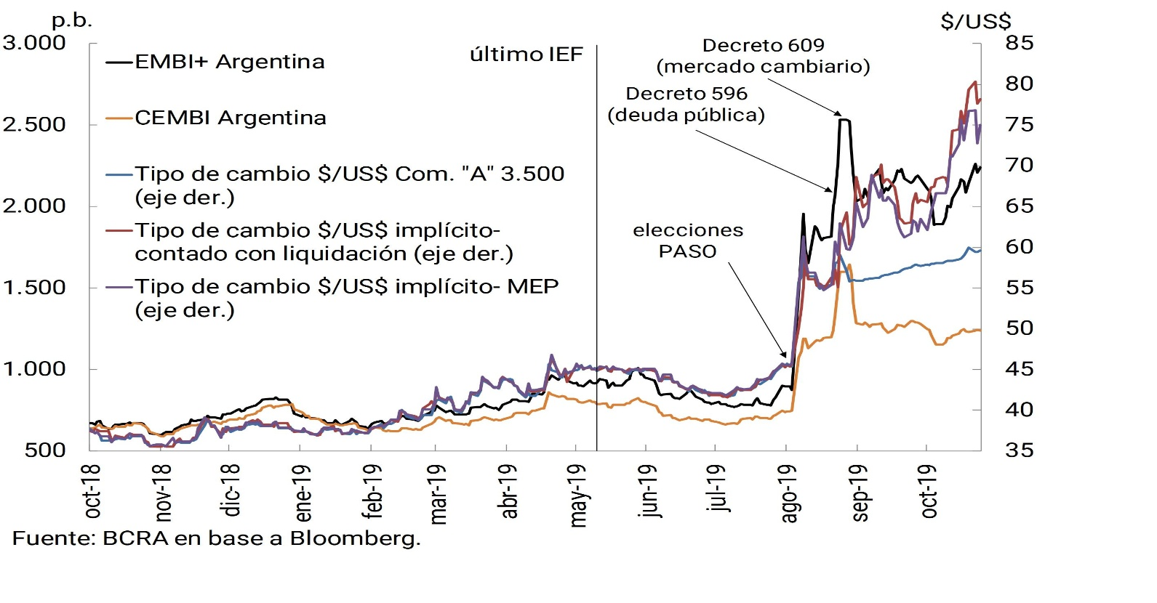
1.4.3 Período industrial desarrollista (1955-1976)

- Según la rigidez o flexibilidad

II.-La flexibilidad laboral
Hace referencia a normas jurídicas establecidas por el derecho del trabajo, que es fundamentalmente protector, y también a que “la economía tiene razones de eficiencia y costos que deben ser tenidos en cuenta” por aquellas normas.
Dato interesante de Argentina:
Datos de interés
- Superficie: 3.761.274 km²
- N° habitantes: 47.327.407 (Resultados provisorios del Censo Nacional de Población, Hogares y Viviendas 2022).
- Capital: Ciudad Autónoma de Buenos Aires.
- Idioma oficial: español.
- Unidad monetaria: peso.
- Hora oficial: GMT -3h (tres horas menos que la de Greenwich).

